Міністерство освіти і науки України
Національний технічний університет України
«Київський політехнічний інститут імені Ігоря Сікорського»
Факультет інформатики та обчислювальної техніки
Кафедра обчислювальної техніки

Лабораторна робота №2
з дисципліни
«Об’єктно-орієнтоване програмування»
на тему
«Розробка графічного редактора об'єктів»

Виконала: Перевірив:
студентка групи ІМ-55 Рекечинський Д. О.
Варенко Катерина Євгеніївна
Номер в списку - 5

Київ 2026
Завдання:
1. Створити у середовищі розробки новий проект з ім’ям Lab2.
2. Скомпілювати проект і отримати виконуваний файл програми.
3. Перевірити роботу програми. За потреби налагодити програму.
4. Проаналізувати та прокоментувати результати та вихідний текст програми.
5. Оформити звіт.
Завдання згідно варіанту:
- У звіті повинна бути схема успадкування класів – діаграма класів.
- Для вибору типу об’єкта в графічному редакторі Lab2 повинно бути меню "Об’єкти" з чотирма підпунктами. Меню "Об’єкти" повинно бути праворуч меню "Файл" та ліворуч меню "Довідка". Підпункти меню "Об’єкти" містять назви українською мовою геометричних форм.
- Масив вказівників для динамічних об’єктів типу - статичний масив Shape *pcshape[N]; кількість елементів масиву вказівників має бути N = 5 +100 = 105.
- "Гумовий" слід при вводі об’єктів - суцільна лінія червоного кольору.
- Прямокутник:
Увід прямокутника: від центру до одного з кутів.
Відображення прямокутника: чорний контур з білим заповненням.
- Еліпс:
Увід еліпсу: по двом протилежним кутам охоплюючого прямокутника.
Відображення еліпсу: чорний контур еліпсу без заповнення.
- Позначка поточного типу об’єкту, що вводиться в заголовку вікна.
Код:
main.py:
import tkinter as tk
from tkinter import ttk, messagebox
from point import Point
from line import Line
from rectangle import Rectangle
from ellipse import Ellipse

N = 105

shapes = [None] * N
shape_count = 0

RUBBER_BAND_COLOR = "red"

SHAPE_TYPES = {
"point": ("Крапка", Point),
"line": ("Лінія", Line),
"rectangle": ("Прямокутник", Rectangle),
"ellipse": ("Еліпс", Ellipse),
}

current_type = "line"
drag_start = None
rubber_band_id = None

def set_current_type(type_key):
global current_type
current_type = type_key
update_title()

def update_title():
name, _ = SHAPE_TYPES[current_type]
root.title(f"lab2 - {name}")

def redraw_all():
canvas.delete("all")
for shape in shapes[:shape_count]:
shape.draw(canvas)

def add_shape(shape):
global shape_count
if shape_count < N:
shapes[shape_count] = shape
shape_count += 1
else:
messagebox.showwarning("lab2", "Досягнуто максимальної кількості об'єктів")

def on_button_press(event):
global drag_start, rubber_band_id

if current_type == "point":
add_shape(Point(event.x, event.y, event.x, event.y))
redraw_all()
return

drag_start = (event.x, event.y)
rubber_band_id = None

def on_mouse_drag(event):
global rubber_band_id

if current_type == "point" or drag_start is None:
return

if rubber_band_id is not None:
canvas.delete(rubber_band_id)

x1, y1 = drag_start
x2, y2 = event.x, event.y

if current_type == "line":
rubber_band_id = canvas.create_line(x1, y1, x2, y2, fill=RUBBER_BAND_COLOR)

elif current_type == "rectangle":
dx, dy = x2 - x1, y2 - y1
rubber_band_id = canvas.create_rectangle(
x1 - dx, y1 - dy, x1 + dx, y1 + dy,
outline=RUBBER_BAND_COLOR,
)

elif current_type == "ellipse":
rubber_band_id = canvas.create_oval(x1, y1, x2, y2, outline=RUBBER_BAND_COLOR)

def on_button_release(event):
global drag_start, rubber_band_id

if current_type == "point" or drag_start is None:
return

if rubber_band_id is not None:
canvas.delete(rubber_band_id)
rubber_band_id = None

x1, y1 = drag_start
x2, y2 = event.x, event.y
_, shape_class = SHAPE_TYPES[current_type]

add_shape(shape_class(x1, y1, x2, y2))
redraw_all()

drag_start = None

def clear_canvas():
global shape_count
shape_count = 0
canvas.delete("all")

def show_about():
messagebox.showinfo("Про програму", "lab2 - розробка графічного редактора об'єктів. Варіант: Ж = 5")

root = tk.Tk()
root.geometry("800x600")

root.option_add("*Font", "Arial 10")
style = ttk.Style()
style.theme_use("clam")

menu_bar = tk.Menu(root)

file_menu = tk.Menu(menu_bar, tearoff=0)
file_menu.add_command(label="Очистити", command=clear_canvas)
file_menu.add_separator()
file_menu.add_command(label="Вихід", command=root.quit)
menu_bar.add_cascade(label="Файл", menu=file_menu)

objects_menu = tk.Menu(menu_bar, tearoff=0)
for key, (name, _) in SHAPE_TYPES.items():
objects_menu.add_command(label=name, command=lambda k=key: set_current_type(k))
menu_bar.add_cascade(label="Об'єкти", menu=objects_menu)

help_menu = tk.Menu(menu_bar, tearoff=0)
help_menu.add_command(label="Про програму", command=show_about)
menu_bar.add_cascade(label="Довідка", menu=help_menu)

root.config(menu=menu_bar)

canvas = tk.Canvas(root, bg="white")
canvas.pack(fill="both", expand=True)

canvas.bind("<ButtonPress-1>", on_button_press)
canvas.bind("<B1-Motion>", on_mouse_drag)
canvas.bind("<ButtonRelease-1>", on_button_release)

update_title()

root.mainloop()

shape.py:
from abc import ABC, abstractmethod

class Shape(ABC):
def __init__(self, x1, y1, x2, y2):
self._x1 = x1
self._y1 = y1
self._x2 = x2
self._y2 = y2

@abstractmethod
def draw(self, canvas):
raise NotImplementedError

point.py:
from shape import Shape

POINT_RADIUS = 3

class Point(Shape):
def draw(self, canvas):
x, y = self._x1, self._y1
canvas.create_oval(
x - POINT_RADIUS, y - POINT_RADIUS,
x + POINT_RADIUS, y + POINT_RADIUS,
fill="black", outline="black",
)

line.py:
from shape import Shape

class Line(Shape):
def draw(self, canvas):
canvas.create_line(self._x1, self._y1, self._x2, self._y2, fill="black", width=2)

rectangle.py:
from shape import Shape

class Rectangle(Shape):
def draw(self, canvas):
dx = self._x2 - self._x1
dy = self._y2 - self._y1

left = self._x1 - dx
top = self._y1 - dy
right = self._x1 + dx
bottom = self._y1 + dy

canvas.create_rectangle(left, top, right, bottom, outline="black", fill="white", width=2)

ellipse.py:
from shape import Shape

class Ellipse(Shape):
def draw(self, canvas):
canvas.create_oval(self._x1, self._y1, self._x2, self._y2, outline="black", fill="", width=2)

Діаграма класів:
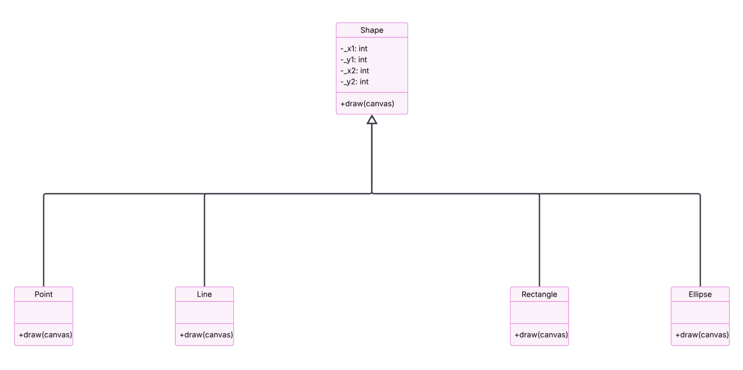
Скріншоти:
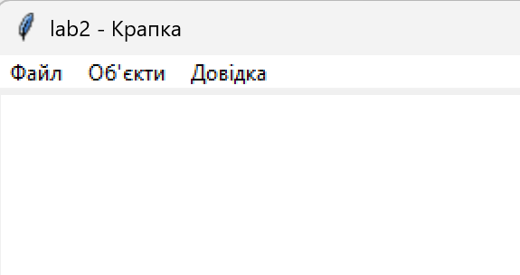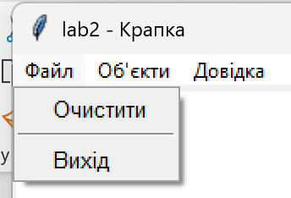
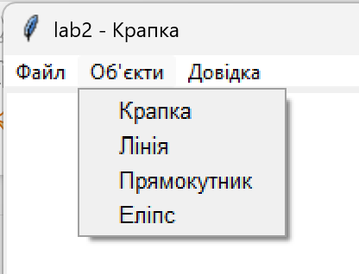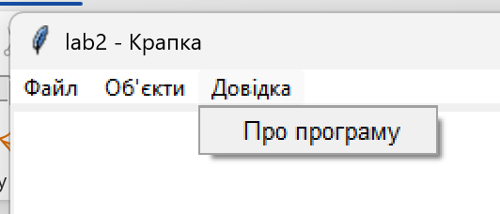
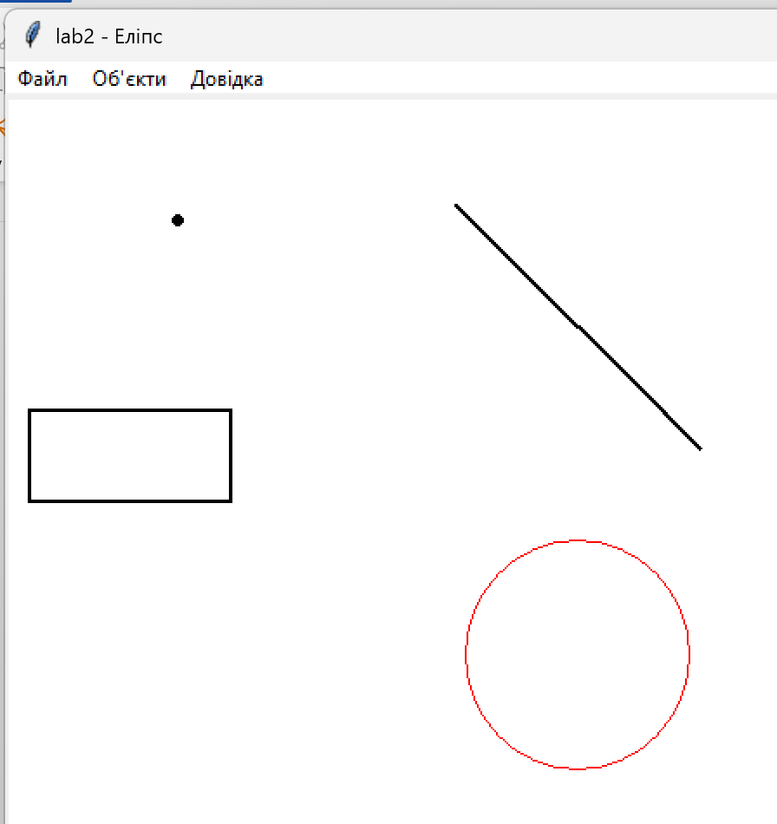
Висновок
На даній лабораторній роботі отримала вміння та навички використовувати інкапсуляцію, абстракцію типів, успадкування та поліморфізм на основі класів, запрограмувавши простий графічний редактор в об’єктно-орієнтованому стилі. Створила базовий клас Shape, від якого успадкувала чотири класи фігур (крапка, лінія, прямокутник, еліпс), кожен з яких по-своєму реалізує метод draw(). Найкраще поліморфізм видно там, де програма перебирає всі фігури в масиві та викликає для кожної один і той самий метод draw(), а результат виходить різний залежно від типу фігури. Також попрактикувалась у обробці подій миші (клік, перетягування) для введення фігур та реалізувала “Гумовий” слід під час малювання.

